ΔΗΜΟΤΙΚΟ ΣΧΟΛΕΙΟ ΑΓΙΟΥ ΣΠΥΡΙΔΩΝΑ
2^{η} Ομάδα
«Το φράγμα»
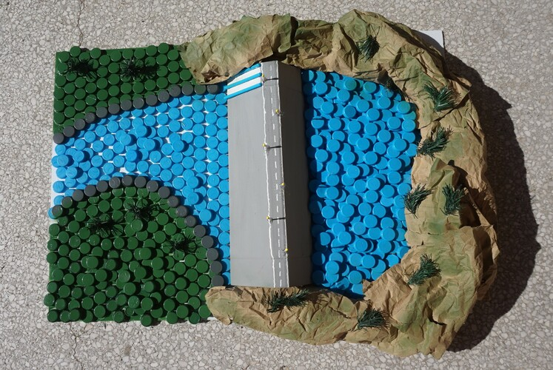

Έργο: Μακέτα φράγματος για παραγωγή ηλεκτρικής ενέργειας. Η ιδέα για την κατασκευή του έργου δόθηκε από την επίσκεψη που είχε πραγματοποιήσει το Σχολείο μας στο φράγμα Πουρναρίου. Μας άρεσε το πάντρεμα της ιδέας της παραγωγής καθαρής ενέργειας με την ιδέα της ανακύκλωσης.
Υλικά που χρησιμοποιήθηκαν: χαρτί, χαρτόνι, καπάκια μπουκαλιών, μπατονέτες, φύλλα από χριστουγεννιάτικο δέντρο.

